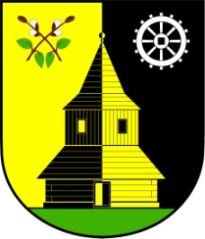
OBEC VLASTIBOŘICE
Vlastibořice 23, 463 44 | info@vlastiborice.cz | www.vlastiborice.cz | Tel.: +420485 146 025

VÝROČNÍ ZPRÁVA ZA ROK 2023 O ČINNOSTI V OBLASTI POSKYTOVÁNÍ INFORMACÍ DLE ZÁKONA č. 106/1999 Sb.

Na základě § 18 zákona č. 106/1999 Sb., o svobodném přístupu k informacím, vydává obec Vlastibořice jako povinný subjekt zprávu o činnosti v oblasti poskytování informací dle tohoto zákona.

Počet podaných žádostí o informace: 0
Další informace vztahující se k uplatňování výše uvedeného zákona:
1. Na webových stránkách obce Vlastibořice www.vlastiborice.cz jsou zveřejňovány aktuální informace o dění v obci a na OÚ, včetně zápisů ze zasedání zastupitelstva.
2. Na úřední desce a na vývěskách rozmístěných v místních částech obce jsou zveřejňovány vyhlášky obce, zápisy ze zasedání zastupitelstva, rozpočet obce a další informace.
3. Obec 4x v roce vydává obecní Zpravodaj, ve kterém informuje občany o aktuálním dění v obci, o kulturních a sportovních akcích, o investičních záměrech apod.

Zpracovala:
Jana Hartlová
starostka obce
17. 1. 2024

